https://doi.org/10.23913/ride.v16i31.2673
Artículos científicos
Impacto del COVID-19 y las clases virtuales en el rendimiento académico: Un análisis de las percepciones de estudiantes universitarios de Tamaulipas, México
Impact of COVID-19 and virtual classes on academic performance: An analysis of university students' perceptions in Tamaulipas, Mexico
Impacto da COVID-19 e das aulas virtuais no desempenho acadêmico: uma análise das percepções de estudantes universitários em Tamaulipas, México

José Rafael Baca Pumarejo
Universidad Autónoma de Tamaulipas, Facultad de Comercio y Administración Victoria, México
rbaca@docentes.uat.edu.mx
https://orcid.org/0000-0002-7014-5446

Julio César Castañón Rodríguez
Universidad Autónoma de Tamaulipas, Facultad de Comercio y Administración Victoria, México
jcastanon@docentes.uat.edu.mx
https://orcid.org/0000-0003-4396-9973

Vicente Villanueva Hernández
Universidad Autónoma de Tamaulipas, México
vhernand@docentes.uat.edu.mx
https://orcid.org/0000-0002-9388-5746

Resumen
La pandemia de COVID-19 transformó radicalmente la educación superior, forzando una transición abrupta hacia las clases virtuales. Este estudio analizó cómo la pandemia y las clases virtuales afectaron el rendimiento académico de estudiantes universitarios en Ciudad Victoria, Tamaulipas. Mediante un enfoque cuantitativo, se aplicó un cuestionario a una muestra probabilística de N = 80 estudiantes de tres instituciones de educación superior, evaluando tres dimensiones: impacto de la pandemia, adaptación a las clases virtuales y rendimiento académico.
El análisis de regresión múltiple reveló que las clases virtuales tuvieron un efecto mayor (B = .35, p < .001) que los efectos generales de la pandemia (B = .17, p < .10) en el rendimiento académico. Ochenta y dos porciento de los estudiantes expresó una adaptación exitosa a las clases virtuales, y 88% desarrolló competencias digitales adecuadas. Los resultados demuestran que, aunque desafiante, la transición a la educación en línea mediante clases virtuales generó una transformación positiva en las capacidades tecnológicas y educativas de los estudiantes, evidenciadas en su rendimiento académico, y se lograron bases sólidas para futuros modelos híbridos de enseñanza-aprendizaje en educación superior.
Palabras clave: COVID-19, clases virtuales, rendimiento académico, educación superior.

Abstract
The COVID-19 pandemic radically transformed higher education, forcing an abrupt transition to virtual education. This study analyzed how the pandemic and virtual classes affected the academic performance of university students in Ciudad Victoria, Tamaulipas. Using a quantitative approach, a questionnaire was applied to a probability sample of N = 80 students, evaluating three dimensions: pandemic impact, adaptation to virtual classes, and academic performance.
Multiple regression analysis revealed that virtual classes had a greater effect (B = .35, p < .001) than the overall effects of the pandemic (B = .17, p < .10) on academic performance. Eighty-two percent of the students reported having successfully adapted to virtual classes, and 88% developed adequate digital competencies. The results demonstrate that, although challenging, the transition to online education through virtual classes generated a positive transformation in students' technological and educational capabilities, as evidenced by their academic performance, and laid a solid foundation for future hybrid teaching-learning models in higher education.
Keywords: COVID-19, virtual classes, academic performance, higher education.

Resumo
A pandemia da COVID-19 transformou radicalmente o ensino superior, forçando uma transição abrupta para aulas online. Este estudo analisou como a pandemia e as aulas online afetaram o desempenho acadêmico de estudantes universitários em Ciudad Victoria, Tamaulipas. Utilizando uma abordagem quantitativa, um questionário foi aplicado a uma amostra probabilística de N = 80 estudantes de três instituições de ensino superior, avaliando três dimensões: impacto da pandemia, adaptação às aulas online e desempenho acadêmico. A análise de regressão múltipla revelou que as aulas online tiveram um efeito maior (B = 0,35, p < 0,001) do que os efeitos gerais da pandemia (B = 0,17, p < 0,10) no desempenho acadêmico. Oitenta e dois por cento dos estudantes relataram adaptação bem-sucedida às aulas online e 88% desenvolveram habilidades digitais adequadas. Os resultados demonstram que, embora desafiadora, a transição para o ensino online por meio de aulas virtuais gerou uma transformação positiva nas capacidades tecnológicas e educacionais dos estudantes, evidenciada por seu desempenho acadêmico, e estabeleceu uma base sólida para futuros modelos híbridos de ensino-aprendizagem no ensino superior.
Palavras-chave: COVID-19, aulas virtuais, desempenho acadêmico, ensino superior.
Fecha Recepción: Marzo 2025 Fecha Aceptación: Octubre 2025

Introducción
La pandemia de COVID-19 representó un punto de inflexión histórico que transformó radicalmente nuestros hábitos y formas de vida, con un impacto mayor en el ámbito educativo. En el contexto universitario mexicano, los estudiantes enfrentaron desafíos que requirieron una adaptación abrupta de sus procesos de aprendizaje. Como señalan Chávez et al. (2021) esta situación inédita forzó a los estudiantes de educación superior a migrar del formato presencial tradicional hacia una modalidad virtual, previamente reservada principalmente para programas de educación a distancia.
La magnitud de esta transformación educativa fue global. Según datos proporcionados por Alcántara (2020) 87% de la población estudiantil mundial se vio afectada por las medidas sanitarias, lo que significó que aproximadamente 17 520 millones de estudiantes suspendieron sus actividades educativas presenciales, mientras que cerca de 63 millones de docentes dejaron las aulas físicas. En México, al igual que en otros países en desarrollo, la pandemia de COVID-19 y sus restricciones sanitarias actuaron como inductores para la adopción masiva de la educación en línea, constituyéndose como la única alternativa viable para mantener la continuidad educativa y minimizar los riesgos de contagio (Villafuerte, 2020).
Es importante contextualizar que, si bien la educación a distancia en México tiene sus raíces desde la década de 1930, la educación en línea experimentó una transformación sin precedentes durante la pandemia. Como señalan Expósito y Marsollier (2020) el COVID-19 no solo aceleró la implementación de las clases virtuales, sino que las convirtió en un elemento indispensable de la vida cotidiana. Ante esta crisis, las instituciones educativas recurrieron a las tecnologías de internet y plataformas de gestión del aprendizaje como única vía para mantener la continuidad de los programas educativos, especialmente en el nivel superior, salvaguardando así la trayectoria académica de las generaciones en curso (Heidari et al., 2021).
La integración de las Tecnologías de la Información y Comunicación (TIC) en el proceso educativo reveló tanto desafíos como oportunidades. Aunque su uso ya era importante antes de la pandemia, la implementación forzosa de las clases virtuales evidenció brechas significativas en la preparación tecnológica, particularmente entre los docentes. Sin embargo, la pandemia actuó como un factor que favoreció la apropiación tecnológica en el sistema educativo superior, y generó un efecto transformador en las prácticas pedagógicas.
Como señalan Almiron y Porro (2014) la educación virtual había mantenido hasta entonces un desarrollo modesto, considerándose principalmente como un complemento a la educación presencial. La Secretaría de Educación Pública (SEP, 2020) define este modelo como un "desarrollo de un proceso educativo en el ciberespacio, con temporalidad síncrona o asíncrona, sin requerir la presencia física de docentes y estudiantes, utilizando redes telemáticas como entorno principal". Esta definición se complementa con la perspectiva de Quintero (2020) quien enfatiza el rol facilitador de las TIC en el proceso de enseñanza-aprendizaje en educación superior, mientras que Africano y Anzola (2018) destacan su potencial como alternativa para la formación estudiantil, basada en experiencias y saberes que conducen a la generación de nuevo conocimiento.
En este contexto de transformación educativa sin precedentes, donde la virtualidad se convirtió súbitamente en el eje central del proceso de enseñanza-aprendizaje, resulta fundamental analizar sistemáticamente cómo esta transición afectó el rendimiento académico de los estudiantes universitarios. Si bien existe una creciente literatura sobre los efectos de la pandemia en la educación superior, aún persisten brechas significativas en la comprensión de este fenómeno en el contexto específico de las instituciones mexicanas de educación superior.
Esta investigación adquiere particular relevancia al examinar la interrelación entre la pandemia de COVID-19, la implementación de clases virtuales y el rendimiento académico en las universidades de Ciudad Victoria, Tamaulipas, contribuyendo así a la literatura existente con evidencia empírica sobre la adaptación tecnológica y académica en una región específica de México. Los hallazgos de este estudio no solo documentarán la experiencia local durante este período crítico, sino que también será un elemento de apoyo para el diseño de políticas educativas y estrategias pedagógicas más efectivas en futuros escenarios de crisis o en la implementación de modelos híbridos de educación superior.

Revisión de literatura
La pandemia de COVID-19
La pandemia de COVID-19 emergió como un desafío sin precedentes para la humanidad, manifestándose inicialmente en la ciudad de Wuhan, China, donde se identificaron casos de neumonía con etiología desconocida (Organización Mundial de la Salud [OMS], 2020). Esta enfermedad rápidamente adquirió dimensiones globales y alteró de forma profunda las acostumbradas interacciones sociales. La velocidad y magnitud de su propagación llevó a las autoridades sanitarias internacionales a implementar medidas drásticas, incluyendo cuarentenas obligatorias y la suspensión de actividades económicas y sociales (OMS, 2020).
La emergencia sanitaria provocada por el COVID-19 impuso un nuevo paradigma en la gestión de la salud pública, con repercusiones particularmente significativas en el sector educativo. La comunidad universitaria enfrentó el desafío de una transformación acelerada, y se requirió que tanto estudiantes como docentes desarrollaran competencias digitales para adaptarse al entorno virtual. Este proceso de adaptación demandó una capacitación intensiva para garantizar la continuidad académica, permitiendo a los estudiantes cumplir con sus obligaciones curriculares y mantener su progresión académica (Bautista et al., 2020).
La transición hacia la virtualidad reveló importantes brechas en la preparación digital de los docentes (SEP, 2020). Un dato particularmente revelador muestra que aproximadamente uno de cada seis docentes se vio obligado a adoptar la modalidad virtual sin experiencia previa en este formato. Los estudiantes manifestaron preocupaciones significativas respecto a la efectividad de esta nueva modalidad de enseñanza, cuestionando específicamente la pertinencia del diseño instruccional y los métodos de evaluación implementados, los cuales percibían como desalineados con las necesidades y características del aprendizaje virtual (Carrazco, 2021).
En este contexto de transformación educativa, es fundamental reconocer que la educación a distancia ya contaba con una trayectoria establecida, utilizando diversos medios de comunicación previos a internet. Sin embargo, el desarrollo tecnológico contemporáneo, particularmente internet y las plataformas de gestión del aprendizaje, representó una evolución significativa en las posibilidades de la educación remota. Si bien estas herramientas tecnológicas ya existían y eran utilizadas por algunos docentes e instituciones, fue la urgencia impuesta por la pandemia de COVID-19 la que orilló a su adopción generalizada, convirtiéndolas en instrumentos fundamentales para mantener la continuidad educativa durante el período de aislamiento social obligatorio.

Clases virtuales
La transición hacia las clases virtuales surgió como una respuesta necesaria ante la imposibilidad de mantener los procesos educativos presenciales durante la pandemia. Diversos estudios han analizado el impacto de esta transformación en diferentes contextos educativos. Jusufi et al. (2023) realizaron una investigación en la Universidad de Prizren Ukshin Hoti (UPZ), donde encuestaron a 153 estudiantes sobre la efectividad de la enseñanza en línea durante la crisis sanitaria. Sus hallazgos revelaron desafíos importantes relacionados con tres aspectos fundamentales: la adaptación a las clases virtuales, la calidad de la conectividad a internet y el acceso a equipos de cómputo adecuados, factores que impactaron negativamente la satisfacción de los estudiantes con el proceso de aprendizaje.
Profundizando en esta línea de investigación, Acheampong (2023) desarrolló un estudio cualitativo mediante entrevistas semiestructuradas a 30 estudiantes seleccionados intencionalmente. Los resultados fueron reveladores: 70% de los participantes experimentó un cambio paradigmático en su experiencia de aprendizaje al comparar los períodos pre y pos-COVID-19. El estudio también identificó que las características sociodemográficas influyeron en 60% de los estudiantes, mientras que el estatus socioeconómico familiar impactó los logros académicos del 57%. Notablemente, 63% de los estudiantes enfrentó múltiples desafíos que afectaron directamente su rendimiento académico.
En el ámbito de la educación de posgrado, Azzali et al. (2023) analizaron la transición de evaluaciones presenciales a en línea en programas de maestría. Su investigación, centrada en la primera ola de COVID-19 en marzo de 2020, contribuyó significativamente al debate sobre el costo-beneficio de esta transición en la calidad educativa, particularmente en el campo de la contabilidad, dado que hubo una disminución en la eficacia de la participación estudiantil en el entorno virtual.
Por su parte, Mondo (2021) examinó el impacto de la transición a la asesoría virtual en la educación superior de California, analizando las experiencias de 74 participantes de 43 instituciones mediante cuestionarios en línea. El estudio identificó que los principales obstáculos fueron de naturaleza tecnológica, especialmente en relación con el acceso a tecnología confiable. Las recomendaciones incluyeron la implementación de plataformas alternativas de asesoramiento, sistemas automatizados, capacitación integral para docentes y personal, y la estandarización de los métodos de evaluación. Complementando estas investigaciones, Darling-Aduana et al. (2022) exploraron mediante encuestas los factores que influyen en la selección del modo de aprendizaje y su relación con la participación y el rendimiento académico de los estudiantes en entornos virtuales.
El análisis comparativo de la literatura revela una clara distinción entre la dinámica de las clases presenciales y virtuales. La mediación tecnológica en las plataformas virtuales introdujo limitaciones significativas en la interacción docente-alumno durante las sesiones sincrónicas, principalmente debido a restricciones en la calidad del audio y la brevedad de los intercambios comunicativos (Acheampong, 2023; Azzali et al., 2022; Jusufi et al., 2023; Mondo, 2021).

Como señala Clark (2021) el sistema educativo nacional enfrentó desafíos críticos en esta transición, principalmente debido al acostumbrado y extendido formato presencial y los incipientes usos de una educación virtual que aún buscaba ser inclusiva y efectiva. Sin embargo, Beltrán (2021) destaca un aspecto positivo de esta transformación forzada: el desarrollo de nuevas destrezas y habilidades tecnológicas que continúan enriqueciendo la práctica educativa presencial en la actualidad.
Esta experiencia documentada demuestra que el proceso de enseñanza-aprendizaje durante la pandemia adquirió un ritmo y dinámica particulares, condicionados por las limitaciones de la modalidad en línea. Este período de adaptación no solo impactó el nivel de aprendizaje inmediato, sino que también influyó en los ciclos académicos subsecuentes, dejando lecciones importantes para la evolución futura de la educación superior.

Rendimiento académico
La excepcional situación impuesta por la pandemia hace necesario reexaminar el concepto de rendimiento académico, un elemento fundamental en todo proceso educativo para la calidad de la enseñanza. Este concepto se puede comprender desde una perspectiva dual, según las contribuciones de diversos autores. Por un lado, para Isaacs y Tourón (1984) se centran en elementos institucionales como la calidad docente, las metodologías didácticas empleadas y la filosofía institucional para la consecución de niveles de aprendizaje, donde el estudiante actúa como protagonista activo bajo la guía del profesor, desarrollándose de manera autónoma. Por otra parte, la segunda perspectiva del rendimiento académico queda representada según Álvaro et al. (1990) por las características personales del estudiante, incluyendo su historial académico, capacidades cognitivas (inteligencia y razonamiento), rasgos de personalidad, aspiraciones profesionales, autoconcepto y motivación.
En el contexto específico de la pandemia de COVID-19, diversos investigadores han examinado las transformaciones en el rendimiento académico. Expósito y Marsollier (2020) analizaron las estrategias y recursos pedagógico-tecnológicos implementados durante el confinamiento, revelando que las desigualdades en el acceso y uso de tecnologías educativas se manifestaron en función de diversos factores del contexto educativo como la institución, las condiciones socioeconómicas, familiares y el nivel de rendimiento académico de los estudiantes.
Inga-Lindo y Aguirre-Chávez (2021) evaluaron la efectividad del enfoque virtual en proporcionar un aprendizaje holístico durante la pandemia. Su estudio con 100 estudiantes universitarios demostró resultados positivos en la satisfacción estudiantil, atribuibles a la implementación inteligente de herramientas digitales bajo un enfoque multidimensional, flexible y disciplinado, combinando efectivamente sistemas sincrónicos y asincrónicos.
En la investigación de Condori et al. (2021) identificaron los principales obstáculos enfrentados por los estudiantes: problemas de conectividad y acceso a internet (91%), necesidad de socialización académica (77%), desmotivación estudiantil (63%) y limitado conocimiento de plataformas educativas virtuales (56%). Por su parte, García et al. (2022) examinaron la relación entre competencias digitales y rendimiento académico, confirmando que los estudiantes con mayores habilidades digitales obtuvieron mejor desempeño académico.
Erosa et al. (2021) realizaron un estudio más amplio con 576 universitarios (75% mujeres, 25% hombres) empleando una escala Likert. Los hallazgos revelaron que 3% suspendió estudios y 8.9% reprobó al menos una materia debido a la pandemia. Las modalidades de estudio se distribuyeron entre sincrónica (52.1%), mixta (44.8%) y asincrónica (3.1%). Zoom dominó como plataforma preferida (92.9%), seguida por Meet (43.7%), Google Classroom (14.3%), Moodle (12.2%) y Microsoft Teams (10.8%). Aunque el aprendizaje en línea fue generalmente satisfactorio, un tercio de los estudiantes expresó insatisfacción con los resultados obtenidos.
Finalmente, Gervacio y Castillo (2021) analizaron los desafíos académicos específicos de estudiantes de cuarto y sexto semestre en su transición a la virtualidad. Su investigación reveló impactos negativos en el rendimiento académico, principalmente vinculados a factores socioeconómicos que afectaron tanto a estudiantes como a sus familias. Las consecuencias incluyeron vulnerabilidad socioemocional significativa y estancamiento en el progreso académico.
Esta revisión de literatura evidencia las múltiples dimensiones del impacto que la pandemia de COVID-19 ha tenido en la educación superior, particularmente en el rendimiento académico y la adaptación a entornos virtuales de aprendizaje. La diversidad de hallazgos y experiencias documentadas en diferentes contextos educativos subraya la importancia de examinar este fenómeno en el contexto específico de las instituciones mexicanas. En este sentido, el estudio tuvo por objetivo determinar la percepción de los estudiantes sobre el impacto de la pandemia de COVID-19 y las clases virtuales en el rendimiento académico mediante la hipótesis: La pandemia de COVID-19 y las clases virtuales impactaron el rendimiento académico de los estudiantes.

Metodología
La presente investigación se desarrolló con el objetivo de evaluar la percepción de estudiantes universitarios sobre el impacto de la pandemia de COVID-19 y las clases virtuales en el rendimiento académico, centrándose en instituciones de educación superior ubicadas en Ciudad Victoria, Tamaulipas. El estudio implementó una metodología con enfoque cuantitativo, empleando un diseño transversal descriptivo para examinar la relación entre las variables de estudio; asimismo, se hicieron análisis inferenciales (Hernández-Sampieri et al., 2014). El análisis se fundamentó en medidas de frecuencia y porcentajes derivados de estadística descriptiva, y en inferencia estadística mediante una regresión entre las variables, lo que describe las técnicas empleadas a partir del diseño metodológico, para evaluar de manera sistemática las percepciones de los participantes.
El instrumento de recolección de datos se construyó integrando indicadores validados de tres fuentes principales: para la evaluación del rendimiento académico se utilizaron los indicadores desarrollados por Preciado-Serrano et al. (2021); la medición de las clases virtuales se fundamentó en el trabajo de Marinoni et al. (2020); y los efectos del COVID-19 se evaluaron mediante indicadores adaptados del cuestionario de Ojeda-Beltrán et al. (2020).
El estudio abordó tres dimensiones fundamentales de análisis. La primera dimensión, denominada "pandemia de COVID-19", se evaluó mediante los indicadores del 13 al 17, los que caracterizan las consecuencias del padecimiento originado en Wuhan, China, identificado inicialmente como una neumonía de etiología desconocida (OMS, 2020), y su impacto en la vida cotidiana, particularmente en el ámbito de la educación superior, estos indicadores representaron: matrícula, contenidos de cursos, comunicación académica, y los planes estratégicos de la institución. La segunda dimensión, "clases virtuales", se analizó mediante los indicadores del 7 al 12 los que representaron el contexto de la transición de la educación presencial hacia plataformas virtuales de aprendizaje, lo que implicó el reto de usarlas, las limitaciones tales como acceso a internet, conectividad, usabilidad de las plataformas, las cargas de trabajo del formato virtual frente al formato presencial , destrezas aprendidas y su aplicación en un futuro, competencias virtuales inadecuadas, y la necesaria capacitación de docentes y estudiantes (Miguel, 2020). La tercera dimensión, "rendimiento académico", fue evaluada mediante los indicadores 1 a 6 y se fundamentan en la definición de Manzano e Hidalgo (2009) como el resultado del esfuerzo y la capacidad de trabajo del estudiante durante el proceso de enseñanza-aprendizaje, manifestado en sus capacidades cognitivas y competencias adquiridas. Los ítems evaluaron aspectos como: dificultades para realizar tareas virtuales, falta de organización, preparación para exámenes en línea, resolución de dudas por parte de los docentes, impacto del cambio de modalidad en la dedicación y nivel de conocimientos adquiridos. La escala de respuesta fue de tipo Likert de 5 puntos: 1 = Totalmente en desacuerdo, 2 = En desacuerdo, 3 = Ni de acuerdo ni en desacuerdo, 4 = De acuerdo, 5 = Totalmente de acuerdo. El puntaje de la variable se obtuvo del promedio aritmético de los seis ítems.
La población del estudio comprendió estudiantes de tres instituciones de educación superior: Universidad Autónoma de Tamaulipas, Universidad Valle de México y Tecnológico Victoria. Se implementó un muestreo aleatorio probabilístico con un margen de error de 5% y un nivel de confianza de 95%. De acuerdo con Hair et al. (2019) aunque la regresión simple puede ser eficaz con un tamaño de muestra de 20, para mantener una potencia estadística de .80 en análisis de regresión múltiple se requiere una muestra mínima de 50 participantes. Considerando estos criterios metodológicos, en este estudio el tamaño de muestra calculado fue de 96 participantes, logrando la participación efectiva de 80 estudiantes que completaron satisfactoriamente las encuestas, lo cual satisface los requerimientos mínimos para garantizar el análisis de regresión múltiple.
El trabajo de campo se realizó durante el período agosto–diciembre de 2022, aplicando los cuestionarios de manera presencial. Para el análisis de datos se utilizó el software IBM SPSS Statistics versión 26, realizando validaciones mediante el coeficiente alfa de Cronbach, análisis del índice de homogeneidad mediante correlación ítem-total corregida ≥ .30 y evaluación de discriminación a través de grupos extremos con punto de corte. Los niveles de fiabilidad obtenidos fueron α >= 0.75, alineándose con los criterios establecidos por Thorndike y Hagen (1989). Es importante destacar que no se detectaron problemas de discriminación durante el procesamiento después de aplicar la prueba de U de Mann-Whitney, lo que refuerza la confiabilidad de los datos recopilados y valida la consistencia interna del instrumento de medición.
La integración de estas tres dimensiones de análisis proporcionó un marco comprensivo para examinar la percepción de los estudiantes sobre el impacto de la pandemia de COVID-19 y las clases virtuales en el rendimiento académico, permitiendo una evaluación integral del fenómeno estudiado y estableciendo una base sólida para el análisis posterior de los resultados.

Tabla 1. Ficha técnica de investigación
Concepto | Descripción
Trabajo de campo | Agosto–diciembre de 2022
Enfoque de estudio | Cuantitativo, descriptivo y transversal
Instituciones Participantes | Universidad Autónoma de Tamaulipas, Universidad Valle de México, Tecnológico Victoria
Aplicación del cuestionario | Presencial
Prueba de confiabilidad | Alfa de Cronbach (α), Rendimiento académico 0.74965, Clases virtuales 0.83789, Pandemia de Covid-19 0.76602.
Instrumento de investigación | Cuestionario de escala Likert (5 puntos) con 17 ítems y opciones: 1. Totalmente en desacuerdo 2. En desacuerdo 3. Ni de acuerdo, ni en desacuerdo 4. De acuerdo 5. Totalmente de acuerdo, donde rendimiento académico, se evaluó con los indicadores 1 a 6, clases virtuales, mediante los indicadores del 7 al 12 y pandemia de COVID-19 con los indicadores del 13 al 17.
Software estadístico | IBM SPSS Statistics versión 26
Tipo de muestra | Aleatorio simple
Nota. Fuente: Elaboración propia

Resultados
El análisis de los datos recolectados de 80 estudiantes universitarios seleccionados aleatoriamente reveló hallazgos relevantes en tres dimensiones: Variable Rendimiento Académico, Variable Clases Virtuales y Variable Pandemia de COVID 19. A continuación, se presenta un análisis detallado de cada dimensión.

Variable Rendimiento Académico
El análisis del rendimiento académico se centró en cinco aspectos fundamentales: predisposición al estudio, carga de trabajo, capacidad pedagógica del profesorado en la percepción del estudiante, recursos tecnológicos e inasistencia a clases. Los resultados mostraron una adaptación favorable a las clases virtuales (Figuras 1-6).
De acuerdo con la figura 1, 82% de los encuestados N = 80 manifestó dedicar tiempo diario a sus tareas académicas (32% totalmente de acuerdo, 50% de acuerdo), indicando un alto nivel de compromiso con sus responsabilidades académicas.

Figura 1. ¿Considero que dedico tiempo diario para realizar mis tareas en la carrera profesional?
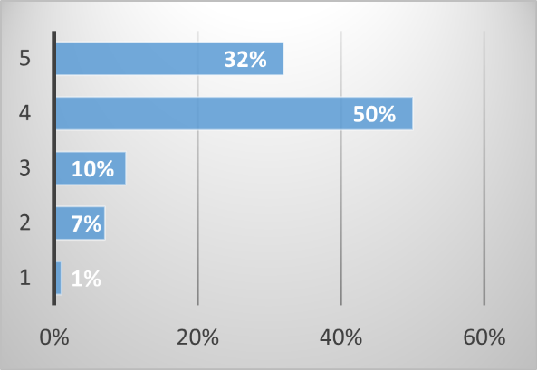
Fuente: Elaboración propia
Se observa en la figura 2 que, en términos de organización y eficiencia académica, 78% de los estudiantes (48% de acuerdo, 30% totalmente de acuerdo) manifestaron mantener una organización efectiva de sus actividades.

Figura 2. ¿Me organizo para ser eficiente en todas las actividades académicas?
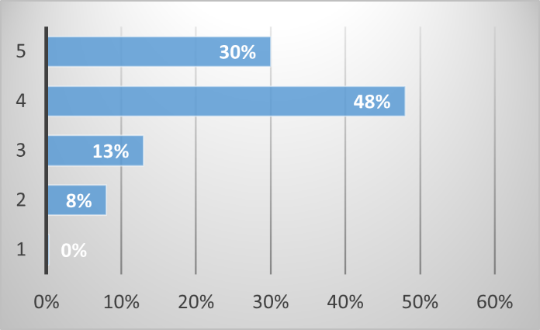
Fuente: Elaboración propia
La tendencia positiva reflejada en la figura 3 se observa también en la preparación para las evaluaciones, donde 77% de los estudiantes encuestados (44% de acuerdo, 33% totalmente de acuerdo) indicó estudiar con anticipación para sus exámenes.

Figura 3. ¿Estudio con anticipación para presentar exámenes de conocimientos académicos?
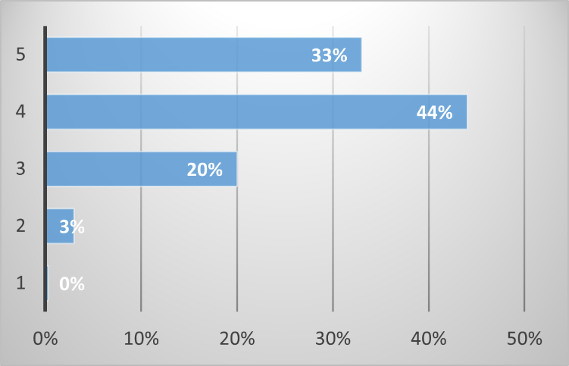
Fuente: Elaboración propia
La figura 4 muestra que hubo un 49% de los estudiantes que dijo estar de acuerdo, que sumados a un 19% que estuvo totalmente de acuerdo nos da un 68% que percibieron comentarios favorables de los catedráticos acerca de su rendimiento académico, lo que evidenció que en la percepción de más del 50% de los estudiantes los docentes emitieron comentarios favorables acerca de su rendimiento académico con la intención de mantener una motivación adecuada en el contexto del proceso de enseñanza en línea.

Figura 4. ¿Mis profesores emiten comentarios favorables sobre mi rendimiento académico?
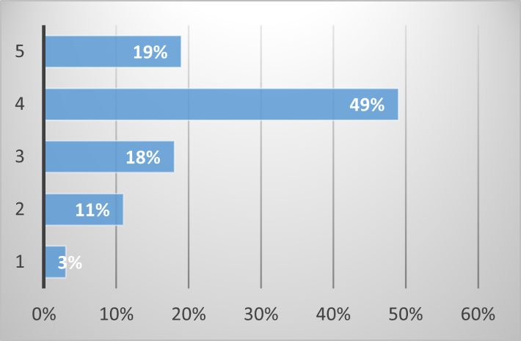
Fuente: Elaboración propia
En la figura 5 se observa que el cambio de modalidad tuvo un efecto evidente en el nivel de dedicación y compromiso, 72% (39% totalmente de acuerdo, 33% de acuerdo) indicó afectaciones en este aspecto.

Figura 5. ¿El cambio de metodología ha afectado mi nivel de dedicación y compromiso con mis estudios?
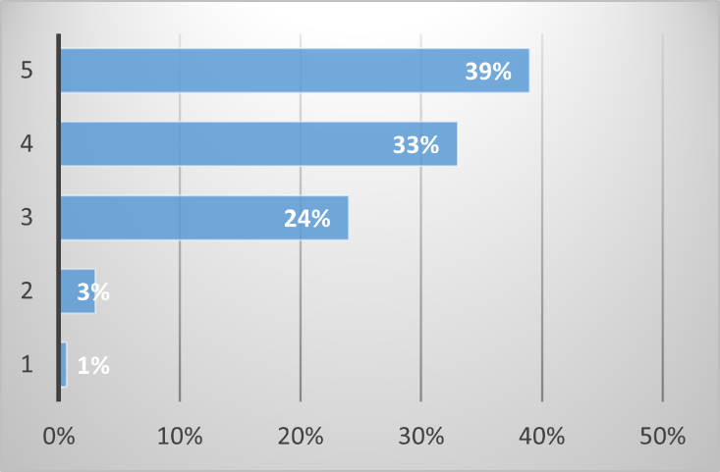
Fuente: Elaboración propia.
En la figura 6 se observa que un 41% de estudiantes estuvo totalmente de acuerdo y un 39% estuvo de acuerdo con haber desarrollado las mismas competencias, es decir, 80% se pudieron adaptar bien a la modalidad virtual, y mantener sus niveles de dedicación y compromiso que se tenían en las clases presenciales.

Figura 6. ¿Considero que he desarrollado las mismas competencias que si desarrollara clases presenciales?
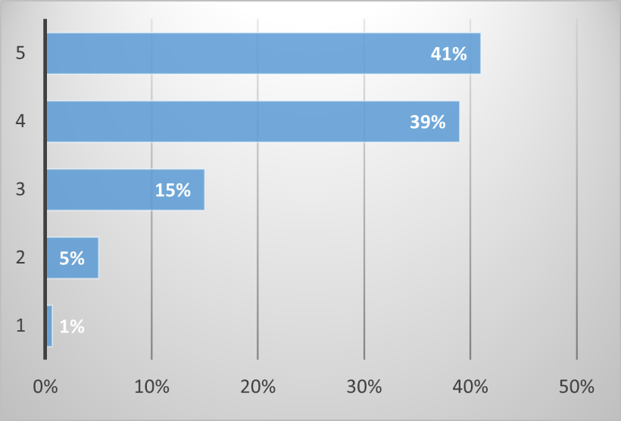
Fuente: Elaboración propia.

Variable Clases Virtuales
La transición a la modaolidad virtual mostró resultados prometedores en términos de adaptación tecnológica. Tal como se aprecia en la figura 7, un 82% de los estudiantes (53% totalmente de acuerdo, 29% de acuerdo) consideró fácil el uso de la plataforma virtual.

Figura 7. ¿Considero fácil el uso de la plataforma virtual?
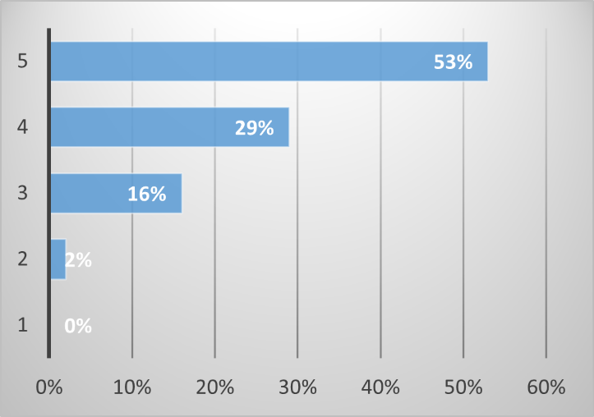
Fuente: Elaboración propia
Asimismo, en la figura 8 se observa que un 29% de estudiantes manifestó estar de acuerdo, un 53% declaró estar totalmente de acuerdo, lo que arrojó total de 82% que no tendría problema con llevar sus estudios en modalidad virtual.
Figura 8. ¿No tendría inconveniente en finalizar mi proceso de formación bajo modalidad virtual?
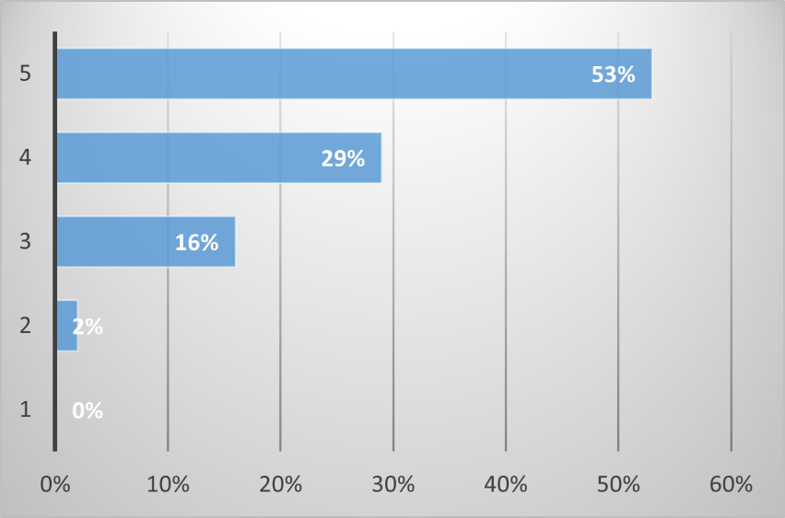
Fuente: Elaboración propia
En la figura 9, se observa una cuestión particularmente notable sobre la percepción de realizar estudios de posgrado en la modalidad virtual donde un 82% consideró factible continuar su formación en esta modalidad, lo que indica que la apropiación tecnológica ocurrida durante la pandemia deja un beneficio de crecimiento de las capacidades tecnológicas del alumnado.

Figura 9. ¿Considero que sería fácil continuar mi formación realizando un posgrado en modalidad virtual?
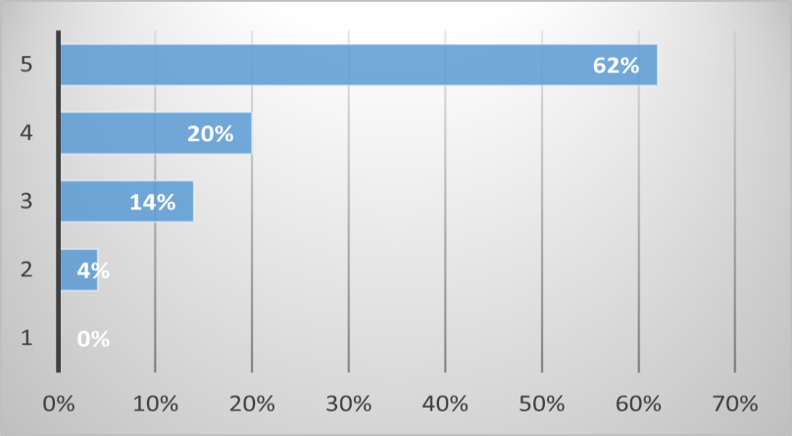
Fuente: Elaboración propia
En cuanto a la confianza en las competencias digitales, la figura 10 muestra que esta confianza es alta, con un 88% (47% totalmente de acuerdo, 41% de acuerdo) afirmó tener las competencias para desarrollar su formación en la modalidad virtual.
Figura 10. ¿Considero que tengo competencias para desarrollar mi formación bajo modalidad virtual?
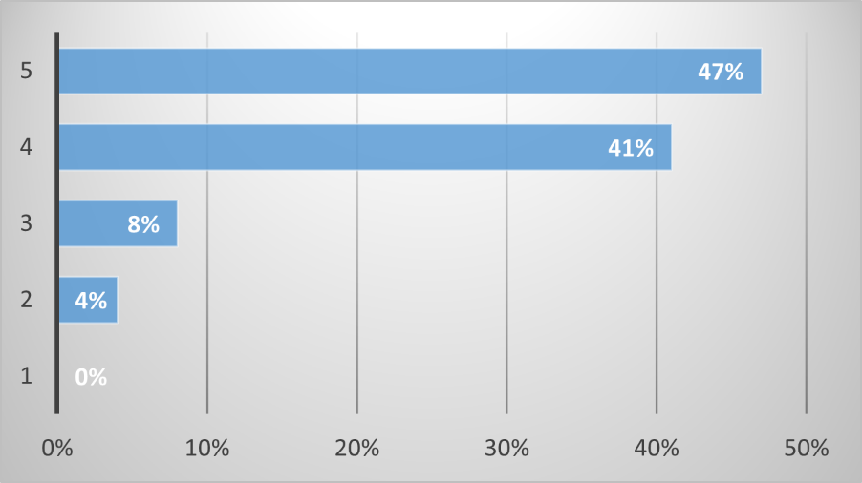
Fuente: Elaboración propia.
En la figura 11, se observa que 32% de estudiantes manifestó estar de acuerdo que unido a un 53% que estuvieron totalmente de acuerdo arrojó un porcentaje total de 85% de los estudiantes que en su percepción manifestaron que disfrutan la realización de trabajos en las materias por medio de la plataforma virtual ya que esta proporciona un mayor número de herramientas para realizarlas.

Figura 11. ¿Disfruto más el trabajo de las materias si se incorpora un mayor número de herramientas de aprendizaje en la plataforma virtual?
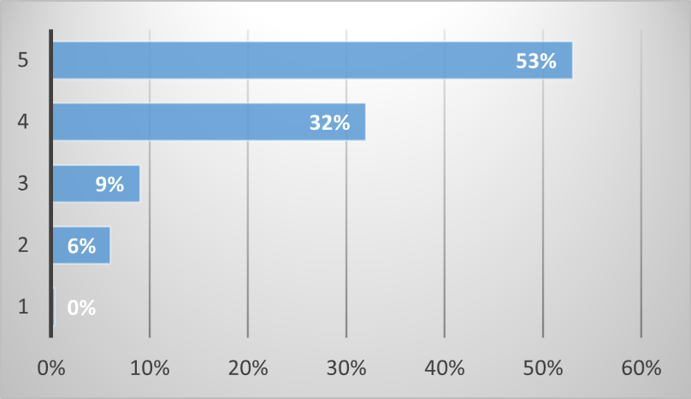
Fuente: Elaboración propia.
En la figura 12, 57% de los estudiantes estuvieron totalmente de acuerdo, sumados a 29% que dijeron estar de acuerdo, generaron una mayoría de 86% de estudiantes encuestados que no les costó adaptarse a la distinta metodología de recibir las clases en la modalidad virtual.
Figura 12. ¿No me ha costado adaptarme al cambio de metodología?
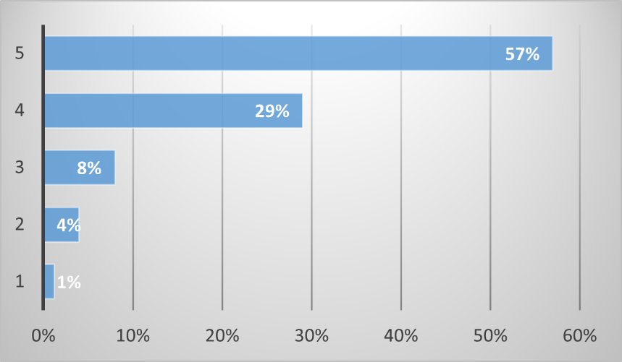
Fuente: Elaboración propia

Variable Pandemia de COVID-19
En la figura 13, se observa que un 63% de estudiantes contestaron estar totalmente de acuerdo y un 21% manifestó estar de acuerdo, cuya suma 84% de los estudiantes declaró que hubo un impacto en la matrícula a raíz de la pandemia.

Figura 13. ¿Ha causado la pandemia un impacto en la matrícula de estudiantes en comparación con el año académico anterior a la pandemia de COVID-19?
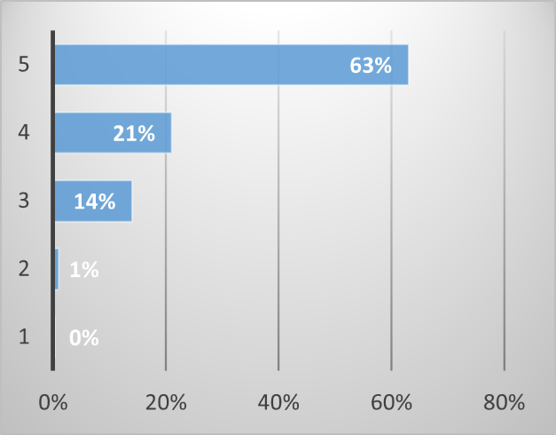
Fuente: Elaboración propia
En la figura 14 se observa 29% que manifestó estar de acuerdo y 53% dijo estar totalmente de acuerdo y cuya suma fue 82%, porcentaje que representa la percepción de los estudiantes acerca de modificaciones a los contenidos de los cursos durante la pandemia de COVID-19 debido a la adaptabilidad a la modalidad virtual.

Figura 14. ¿Han modificado su institución los planes de estudio (contenido de los cursos) debido a las consecuencias de la pandemia de la COVID-19?
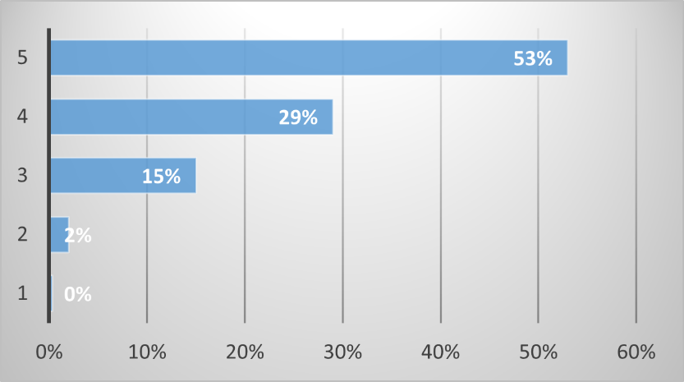
Fuente: Elaboración propia
La figura 15, muestra que un 44% estuvo totalmente de acuerdo y que un 31% estuvo de acuerdo entre la funcionalidad de la comunicación entre el docente y los estudiantes durante el período de la pandemia de COVID-19.
Lo que revela que la gran mayoría representada por la suma de estas opiniones 75% de la población estudiantil encuestada ratificó la efectividad de la comunicación en el proceso virtual de enseñanza.

Figura 15. ¿Funcionó la comunicación entre el personal y los estudiantes durante la pandemia de COVID-19?
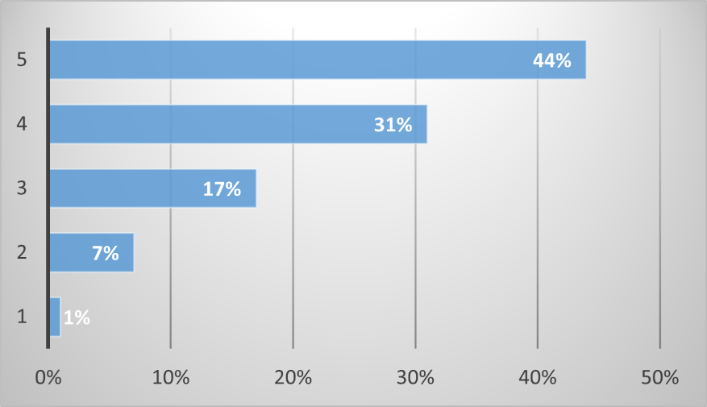
Fuente: Elaboración propia

Efectivamente, los estudiantes respondieron estar totalmente de acuerdo y de acuerdo estableciéndose en la figura 16, que en la percepción de los estudiantes en un 80% consideraron se alteró el plan estratégico de la institución educativa, ya que se tenían que hacer ciertos cambios y modificaciones para conseguir los objetivos institucionales planteados.

Figura 16. ¿La pandemia de COVID-19 ha perturbado la aplicación del plan estratégico en su institución?
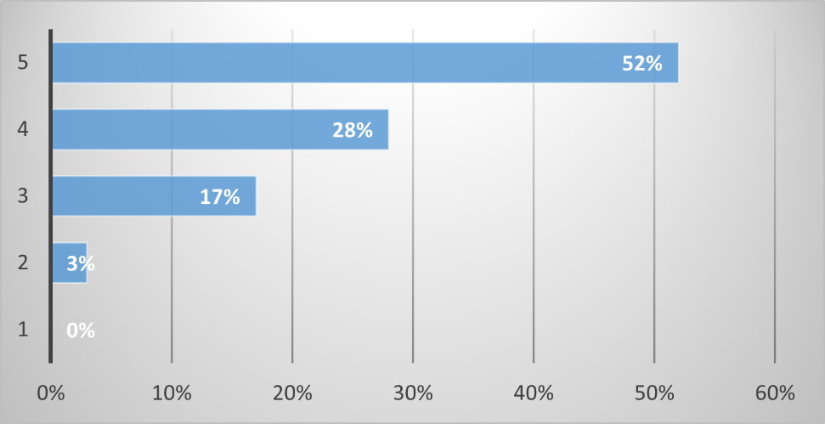
Fuente: Elaboración propia
En la figura 17, se evidencia que 62% de estudiantes manifestó estar totalmente de acuerdo y 21% dijeron estar de acuerdo con el hecho de que los planes de estudio sufrieron cambios, y este porcentaje total a favor de esta aseveración alcanzó 83% de la población encuestada, lo que indica que las nuevas tecnologías representaron herramientas a las cuales se debía adaptar el programa de estudios implicado debido a los tiempos y los nuevos formatos del proceso de enseñanza aprendizaje.

Figura 17. ¿Han cambiado los planes de estudio debido a las consecuencias de la pandemia de COVID-19?
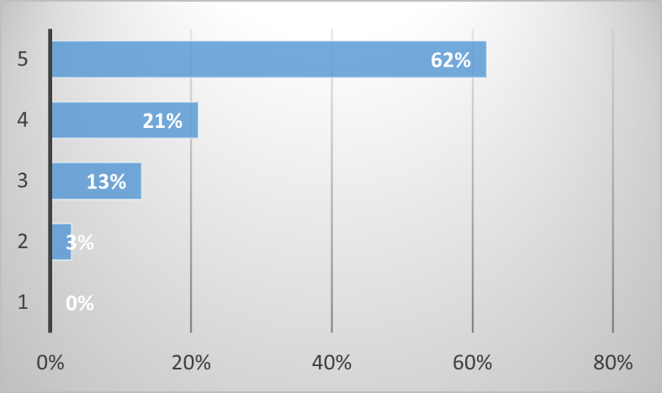
Fuente: Elaboración propia.
Los resultados de esta investigación muestran la percepción que tuvo el alumnado ante el reto de cambiar su enseñanza de la modalidad presencial a la virtual, los mismos evidencian un patrón general en el que el alumnado manifestó un cambio importante en su experiencia académica tras la transición de la enseñanza presencial a la virtual. Se observó una variación moderada en el rendimiento académico, asociada con la influencia combinada de las clases virtuales y del contexto derivado de la pandemia por COVID-19. En conjunto, los hallazgos muestran una tendencia positiva en el impacto de las clases virtuales sobre el rendimiento académico, mientras que el efecto de la pandemia se mantuvo en un nivel marginal.

Evaluación analítica cuantitativa de las variables del estudio
Para examinar la relación entre las variables del estudio, se desarrolló un modelo de regresión múltiple que analizó la influencia de la pandemia de COVID-19 (Pcovi) y las clases virtuales (CV) sobre el rendimiento académico (Renacad) de los estudiantes. El modelo se especificó de la siguiente manera:
Renacad = B₀ + B₁Pcovi + B₂CV + ε
Donde:
- Renacad: Variable dependiente que representa el rendimiento académico
- Pcovi: Variable independiente que mide el impacto de la pandemia de COVID-19
- CV: Variable independiente que evalúa la adaptación a clases virtuales
- ε: Término de error
La ejecución de este modelo generó los siguientes resultados con la ayuda del paquete estadístico R Studio:
Residuales del modelo de regresión:
Min 1Q Median 3Q Max
-1.81842 -0.31751 0.09382 0.44243 1.59528

Tabla 2. Coeficientes del modelo de regresión lineal para el rendimiento académico (RA)
Predictor | B | EE (SE) | t(77) | p
(Constante) | 1.57 | 0.50 | 3.17 | .002
Pandemia de COVID-19 (Pcovi) | 0.17 | 0.10 | 1.77 | .081
Clases virtuales (CV) | 0.35 | 0.10 | 3.58 | < .001
Nota. B = coeficiente no estandarizado; EE = error estándar.
Modelo: F(2, 77) = 10.15, p < .001; R² = .21; R² ajustado = .19.
Nota. Fuente: Elaboración propia a partir de los resultados generados por el paquete RStudio, versión 2023.12.1. + 402
Los coeficientes estimados mostraron que tanto la pandemia de COVID-19 como las clases virtuales tuvieron un impacto positivo en el rendimiento académico, aunque con diferentes niveles de significancia estadística.
La variable CV emergió como el predictor con efecto más alto (B = .35, p < .001), indicando que, por cada unidad de incremento en la adaptación a clases virtuales, el rendimiento académico aumentó en aproximadamente 0.35 unidades, manteniendo constantes los demás factores. Por su parte, el impacto de la pandemia de COVID-19 (Pcovi) mostró un efecto menor pero aún positivo (B = .174, p < .1), sugiriendo que, por cada unidad de cambio en esta variable, el rendimiento académico aumentó en aproximadamente 0.17 unidades.
El modelo mostró un ajuste moderado, con un R² ajustado de .1881, indicando que cerca de 19% de la variabilidad en el rendimiento académico puede explicarse por las variables incluidas. Aunque el criterio de Falk y Miller (1992), originalmente propuesto para modelos PLS, sugiere que valores de R² superiores a .10 son aceptables, este umbral se considera aquí de manera referencial, ya que el análisis se realizó mediante regresión OLS. En este sentido, el valor obtenido puede considerarse adecuado en estudios sobre comportamiento y educación. La prueba F fue significativa (F(2, 77) = 10.15, p < .001), confirmando la validez global del modelo.
El análisis de residuales demostró una distribución normal satisfactoria, con un rango intercuartil de -.31751 a .44243, incluyendo el valor cero dentro del dominio de la distribución normal así mismo se hizo la prueba Shapiro–Wilk sobre residuos; con N = 80, y se comprobó la evidencia gráfica de la normalidad de los residuales. Adicionalmente, la multicolinealidad o prueba de inflación de varianza para ambas variables independientes resultó menor a 5 (VIF_Pcovi=1.2 VIF_CV=1.1), descartando problemas de colinealidad entre predictores. Se indagó la homocedasticidad, mediante la distribución de los residuos a través de un gráfico de residuos estandarizados contra los valores predichos. La distribución mostró un patrón aleatorio sin forma cónica evidente, lo que implicó que la varianza de los errores es constante a lo largo de los niveles de la variable dependiente, por lo que se cumple el supuesto de homocedasticidad. Para explorar la independencia de los residuos, se utilizó el estadístico Durbin–Watson, el cual arrojó un valor de 1.8. Este valor se ubicó en el rango aceptable (1.5 a 2.5), lo que determinó la ausencia de autocorrelación significativa entre los errores. Lo que evidenció también el supuesto de independencia de los residuos.
Estos resultados sugieren que, si bien ambos factores influyeron en el rendimiento académico, la adaptación a las clases virtuales tuvo un impacto más determinante que los efectos generales de la pandemia. Este hallazgo tiene implicaciones importantes para la planificación educativa y el desarrollo de estrategias de enseñanza-aprendizaje en contextos de educación virtual.

Discusión
Los hallazgos de esta investigación proporcionan una perspectiva significativa sobre la transformación educativa durante la pandemia de COVID-19 en el contexto de la educación superior mexicana, específicamente en Ciudad Victoria, Tamaulipas. El análisis de regresión múltiple reveló que la adaptación a las clases virtuales tuvo un efecto mayor en el rendimiento académico que los efectos generales de la pandemia, lo cual coincide con García et al. (2022) quienes encontraron una correlación positiva entre las competencias digitales y el rendimiento académico.
Los resultados sobre la adaptación tecnológica son particularmente notables. El alto porcentaje (82%) de estudiantes que manifestó facilidad en el uso de plataformas virtuales contrasta con los hallazgos de Jusufi et al. (2023), quienes encontraron mayores dificultades en la adaptación tecnológica y con los de Gervacio y Castillo (2021) que evidenciaron efectos negativos en rendimiento académico causados por factores socioeconómicos que afectaron condiciones socioemocionales. Esta diferencia podría deberse a las distintas infraestructuras tecnológicas y contextos socioeconómicos de las poblaciones estudiadas, así como a las medidas de apoyo implementadas por las instituciones educativas.
En línea con los hallazgos de Condori et al. (2021) nuestro estudio identificó desafíos esenciales en la conectividad y el acceso a recursos tecnológicos. Sin embargo, a diferencia de sus resultados que mostraron una desmotivación de 63%, nuestros datos revelan un mayor nivel de compromiso y adaptación, 78% de estudiantes manifestaron una organización efectiva de sus actividades académicas. Esta divergencia podría explicarse por las diferentes estrategias institucionales implementadas (tutorías continuas, becas de conectividad, donaciones de equipos computacionales) para apoyar el aprendizaje virtual.
Un hallazgo particularmente relevante es la alta disposición (82%) de los estudiantes para continuar su formación en modalidad virtual, incluso en estudios de posgrado. Esto contrasta con los resultados de Mondo (2021) quien encontró mayor resistencia hacia la educación virtual en estudiantes de California. Esta diferencia podría reflejar variaciones culturales en la aceptación de la educación virtual o diferencias en las expectativas educativas entre ambos contextos.
Los resultados sobre el impacto en los planes de estudio (83% declararon cambios relevantes) coinciden con los hallazgos de Inga-Lindo y Aguirre-Chávez (2021) quienes también encontraron una transformación sustancial en los enfoques pedagógicos. Sin embargo, mientras Inga-Lindo y Aguirre-Chávez encontraron efectos predominantemente positivos en la satisfacción estudiantil, nuestros resultados muestran una respuesta más matizada porque 72% indicó afectaciones en su nivel de dedicación y compromiso.
La comunicación efectiva entre docentes y estudiantes (75% de aprobación) contrasta con los hallazgos de Acheampong (2023) indicaron mayores dificultades en la interacción académica. Esta diferencia podría atribuirse a las distintas estrategias de comunicación implementadas por las instituciones (p.ej. horarios sincrónicos estables, foros asíncronos, retroalimentación con rúbricas) o a variaciones en las expectativas de interacción profesor-alumno entre diferentes contextos culturales.
Implicaciones prácticas
Las implicaciones de nuestros hallazgos son consistentes con el trabajo de Erosa et al. (2021) particularmente en lo referente a la adaptabilidad de los estudiantes a diferentes modalidades de aprendizaje. Sin embargo, mientras Erosa et al. encontraron que un tercio de los estudiantes encuestados tenía una opinión negativa sobre el aprendizaje logrado, nuestras evidencias sugirieron una percepción más positiva porque un 80% describió un desarrollo de competencias equivalentes a la modalidad presencial.
Estos contrastes y similitudes con la literatura existente sugieren que la experiencia de adaptación a la educación virtual durante la pandemia se asoció a factores contextuales, incluyendo la infraestructura institucional, el apoyo académico disponible y las características socioculturales de la población estudiantil. Los resultados subrayan la importancia de considerar estos factores al diseñar e implementar estrategias de educación virtual en el futuro.
Contribución teórica
El presente estudio aporta evidencia empírica que matiza la literatura existente sobre competencias digitales y rendimiento académico en contextos de educación virtual. A diferencia de investigaciones previas que enfatizan los efectos negativos de la virtualidad durante la pandemia, los resultados aquí obtenidos muestran que la adaptación tecnológica y el desarrollo de habilidades digitales pueden tener un efecto positivo en el rendimiento académico, incluso bajo condiciones adversas.
Limitaciones del estudio
A pesar de los aportes, este estudio presenta algunas limitaciones como la composición de la muestra de 80 participantes de una sola ciudad (Ciudad Victoria, Tamaulipas), lo que restringe la generalización de los hallazgos a otros contextos geográficos o institucionales. Además, la información se obtuvo mediante la percepción de los estudiantes, lo que puede implicar sesgos de percepción o deseabilidad social.

Conclusiones
La evolución de la educación universitaria durante la pandemia demostró ser un proceso de adaptación complejo pero transformador. El análisis de regresión múltiple reveló que las clases virtuales tuvieron un impacto mayor (B = .35104, p < .001) en el rendimiento académico que los efectos generales de la pandemia (B = .17481, p < .1), indicando que, por cada unidad de mejora en la adaptación a las clases virtuales, el rendimiento académico se incrementó en .35 unidades. Este hallazgo cuantitativo respalda la importancia de la adaptación tecnológica en el éxito académico.
Respecto al primer objetivo específico, que buscaba determinar el tamaño del efecto de la pandemia de COVID-19 en el rendimiento académico, los resultados mostraron que, por cada factor relacionado con la pandemia, el rendimiento académico se vio afectado en .17 unidades. Este efecto se manifestó en múltiples aspectos, incluyendo cambios en la matrícula (84% de los estudiantes declararon cambios relevantes) y modificaciones en los planes de estudio (83% confirmaron alteraciones sustanciales).
El segundo objetivo específico, enfocado en evaluar el efecto de las clases virtuales, reveló hallazgos particularmente notables: 82% de los estudiantes manifestó una adaptación exitosa a las plataformas virtuales, y un porcentaje similar mostró disposición para continuar su formación en esta modalidad, incluso en estudios de posgrado. La alta tasa de competencia digital percibida (88% de los estudiantes) sugiere que la transición, aunque desafiante, resultó en un fortalecimiento mayor de las capacidades tecnológicas del alumnado. Por los resultados logrados, la pregunta de investigación planteada queda ampliamente contestada y el objetivo general de la misma se alcanzó en su totalidad.
La experiencia general en la educación superior durante este período ha sido de cambio e innovación. La pandemia actuó como un motivador de la evolución educativa, acelerando la adopción y apropiación de nuevas tecnologías en el proceso de enseñanza-aprendizaje. Esta transformación no solo representó una respuesta temporal a una crisis, sino que ha establecido nuevos formatos educativos que permanecerán como activos valiosos en la formación universitaria.
Las implicaciones de estos hallazgos sugieren que las instituciones de educación superior deben implementar una serie de medidas estratégicas para capitalizar las lecciones aprendidas durante la pandemia. Es fundamental que las instituciones se enfoquen en mantener y fortalecer las competencias digitales que los estudiantes y docentes desarrollaron durante este período, asegurando que estas habilidades continúen evolucionando en lugar de erosionarse con el tiempo. Paralelamente, resulta crucial la integración permanente de elementos de educación virtual en los programas académicos, reconociendo que estos no son solo herramientas de emergencia, sino componentes valiosos de una educación moderna y efectiva.
Las instituciones también necesitan desarrollar estrategias específicas que aprovechen la nueva disposición demostrada por los estudiantes hacia el aprendizaje virtual, capitalizando este cambio de mentalidad y las lecciones importantes que la pandemia trajo para implementar innovaciones educativas más efectivas. Finalmente, es imperativo que las instituciones realicen inversiones significativas en infraestructura tecnológica que pueda soportar adecuadamente los modelos híbridos de educación, asegurando así una transición fluida entre las modalidades presencial y virtual, y garantizando una experiencia educativa de alta calidad en ambos entornos.
En conclusión, aunque la pandemia presentó desafíos sustantivos para la comunidad universitaria, también contribuyó a una evolución necesaria en los métodos de enseñanza-aprendizaje. La experiencia ha demostrado que las tecnologías educativas, más que una solución temporal, representan un potencial activo para fortalecer las capacidades de los educandos. Esta transformación establece las bases para un modelo educativo más resiliente y adaptable, donde la tecnología no solo complementa, sino que enriquece significativamente el proceso de formación académica.

Futuras líneas de investigación
A partir del estudio realizado, líneas de investigación fundamentadas en los hallazgos y la temática explorada se enumeran a continuación:
Evaluación longitudinal del impacto de la educación virtual en el rendimiento académico postpandemia, orientada a determinar cómo las destrezas adquiridas durante la pandemia continúan influyendo (positiva o negativamente) en el rendimiento académico una vez que se ha restablecido la presencialidad o se han implementado modelos híbridos.
Estudios comparativos entre modalidades de enseñanza (presencial, virtual e híbrida), enfocada en establecer las diferencias en rendimiento, satisfacción y competencias en estudiantes que cursan programas bajo distintas modalidades educativas.
Análisis del desarrollo y sostenibilidad de competencias digitales en docentes y estudiantes, orientada a determinar si las competencias digitales adquiridas durante la pandemia se mantienen, evolucionan o disminuyen con el tiempo, y qué factores influyen en su sostenibilidad. Considerar variables predictoras (p. ej., apoyo institucional, nivel socioeconómico) si se planea un modelado longitudinal.
Diseño y evaluación de modelos pedagógicos híbridos adaptativos orientado a desarrollar e implantar modelos educativos que incluyan elementos presenciales y virtuales de forma dinámica, y evaluar su efectividad académica y pedagógica y además definir criterios de efectividad (p. ej., métricas de aprendizaje, retención, engagement).

Referencias
Acheampong, J. (2023). The impact of COVID-19 on students’ academic performance: The case of the university of Ghana business school. Cogent Education, 10, 1-13. https://doi.org/10.1080/2331186X.2023.2186011
Africano, B.B. y Anzola, M.T. (2018). El acto educativo virtual. Una visión desde la confianza. Educere 22(73), 521-531. https://www.redalyc.org/articulo.oa?id=35656676003
Alcántara, A. (2020). Educación superior y COVID-19: una perspectiva comparada. En H. Casanova (coord.), Educación y pandemia: una visión académica,75-82. UNAM.
Almiron, M.E. y Porro, S. (2014). Los docentes en la Sociedad de la Información: reconfiguración de roles y nuevas problemáticas. IE Comunicaciones, 19, 17-31. http://161.67.140.29/iecom/index.php/IECom/article/view/238
Álvaro, M., Bueno, M. J., Calleja, J. A., Cerdán, J., Echeverría, M. J., García, C., Gaviria, J.L., Gómez, C., Jiménez, S.C., López, B., Martín-Javato, L., Mínguez, A.L, Sánchez, A., y Trillo, C. (1990). Hacia un modelo causal del rendimiento académico. Ministerio de Educación y Ciencia de España.
Azzali, S., Mazza, T., y Tibiletti, V. (2022). Student engagement and performance: evidence from the first wave of COVID-19 in Italy. Accounting Education, 33(4), 479-500. https://doi.org/10.1080/09639284.2022.2081813
Bautista, I., Carrera, G., León, E., y Laverde, D. (2020). Evaluación de satisfacción de los estudiantes sobre las clases virtuales. Revista Minerva: Multidisciplinaria de Investigación Científica, 1(2), 5-12. https://doi.org/10.47460/minerva.v1i2.6
Beltrán, R. (2021). ¿Cuál será el mayor legado de la pandemia por COVID-19 en materia de educación? Educación Médica, 22(S1), S1-S46. doi: 10.1016/j.edumed.2020.09.017
Carrazco, S. G. (2021). La problemática educativa en México: lo que dejó la pandemia por COVID-19. Revista Dilemas Contemporáneos: Educación, Política y Valores, VIII(edición especial), 1-19. doi:https://doi.org/10.46377/dilemas.v8i.2775
Chávez, M., Rivera, V., y Haro, G. (2021). Percepción de la educación virtual en instituciones de educación superior 2020-2020. Revista de Investigación Enlace Universitario, 20(1), 8-21. https://doi.org/10.33789/ENLACE.20.1.81
Clark, P. (2021). Educación en pandemia: los riesgos de las clases a distancia. Instituto Mexicano para la Competitividad. https://imco.org.mx/wp-content/uploads/2021/06/20210602_Educacio%CC%81n-en-pandemia_Documento.pdf
Condori, H., Borja, C.A., Saravia, R.A., Barzola, M.G., y Rodríguez, J.R. (2021). Efectos de la pandemia por coronavirus en la educación superior universitaria. Conrado, 17(82), 286-292. https://conrado.ucf.edu.cu/index.php/conrado/article/view/1960
Darling-Aduana, J., Woodyard, H. T., Sass, T. R., y Barry, S. S. (2022). Learning-Mode Choice, Student Engagement, and Achievement Growth During the COVID-19 Pandemic. AERA Open, 8(1). https://doi.org/10.1177/23328584221128035
Erosa, E., Guzmán, J.C., y Villaseñor, M. (noviembre, 2021). Efectos de la pandemia del Covid-19 en el aprendizaje y situación emocional de estudiantes universitarios mexicanos [Presentación de paper]. XVI Congreso Nacional de Investigación Educativa. Ciudad de México.
Expósito, C.D., y Marsollier, R.G. (2020). Virtualidad y educación en tiempos de COVID-19. Un estudio empírico en Argentina. Educación y Humanismo, 22(39). https://doi.org/10.17081/eduhum.22.39.4214
Falk, R. y Miller, N. (1992). A Primer for Soft Modeling. University of Akron Press.
García, F.J., López-Aguilar, D. y Delgado-García, M. (2022). Competencia digital del alumnado universitario y rendimiento académico en tiempos de COVID-19, PIXEL-BIT. Revista de Medios y Educación, 64, 165-199. https://doi.org/10.12795/pixelbit.91862
Gervacio, H., y Castillo, B. (2021). Impactos de la pandemia COVID-19 en el rendimiento escolar. Revista Pedagógica, 23, 1-29. https://doi.org/10.22196/rp.v22i0.6153
Hair, J. F., Risher, J. J., Sarstedt, M., & Ringle, C. M. (2019). When to use and how to report the results of PLS-SEM. European Business Review, 31(1), 2-24. http://dx.doi.org/10.1108/EBR-11-2018-0203
Heidari, E., Mehrvarz, M., Marzooghi, R., y Stoyanov, S. (2021). The role of digital informal learning in the relationship between students' digital competence and academic engagement during the COVID-19 pandemic. Journal of Computer Assisted Learning (37), 1154-1166. https://doi.org/10.1111/jcal.12553
Hernández-Sampieri, R., Fernández, C. y Baptista M.P. (2014) Metodología de la Investigación (6ª. Ed). McGraw- Hill/Interamericana editores.
Inga-Lindo, D., y Aguirre-Chávez, F. (2021). El enfoque de la educación virtual desde una perspectiva holístico frente a la pandemia del COVID-19. Revista Cátedra, 4(1), 81-97. https://doi.org/10.29166/catedra.v4i1.2727
Isaacs, D., y Tourón, J. (1984). La agrupación de los objetivos educativos en EGB utilizando la técnica del análisis factorial en un estudio longitudinal. Revista Española de Pedagogía 42(166), 575-587. https://www.jstor.org/stable/23765412
Jusufi, J., Kurejsepi, E., y Cupi, B. (2023). Students’ perception on online classes at the University of Prizren during the Covid-19 lockdown. Pegem Journal of Education and Instruction, 13(4), 136-139. https://doi.org/10.47750/pegegog.13.04.16
Manzano, M., y Hidalgo, E. (2009). Estilos de aprendizaje, estrategias de lectura y su relación con el rendimiento académico de la lengua extranjera. Educación XX1, 12(1). 123-150. http://dx.doi.org/10.5944/educxx1.1.12.289
Marinoni, G., van’t Land, H., y Jensen, T. (2020). The Impact of Covid-19 on Higher Education around the World. International Association of Universities. https://www.iau-aiu.net/IMG/pdf/iau_covid19_and_he_survey_report_final_may_2020.pdf
Miguel, J.A. (2020). La educación superior en tiempos de pandemia: una visión desde dentro del proceso formativo. Revista Latinoamericana de Estudios Educativos (México), 50(Esp.), 13-40. https://doi.org/10.48102/rlee.2020.50.ESPECIAL.95
Mondo, C.B. (2021). Examining the Practices and Challenges of Virtual Academic Advising in Higher Education during COVID-19. Journal of Student Affairs, 17, 124-135. https://steinhardt.nyu.edu/journal-student-affairs
Ojeda-Beltrán, A., Ortega-Álvarez, D.D., y Boom-Carcamo, E.A. (2020). Análisis de la percepción de estudiantes presenciales acerca de clases virtuales como respuesta a la crisis del Covid-19. Espacios, 41(42). http://dx.doi.org/10.48082/espacios-a20v41n42p07
Organización Mundial de la Salud [OMS]. (11 de marzo de 2020). Alocución de apertura del director general de la OMS en la rueda de prensa sobre la COVID-19 celebrada el 11 de marzo de 2020. https://www.who.int/es/director-general/speeches/detail/who-director-general-s-opening-remarks-at-the-media-briefing-on-covid-19---11-march-2020
Preciado-Serrano, M.L., Ángel-González, M., Colunga-Rodríguez, C., Vázquez-Colunga, J.C., Esparza-Zamora, M.A., Vázquez-Juárez, C.L., y Obando-Changuán, M.P. (2021). Construcción y Validación de la Escala RAU de Rendimiento Académico. Revista Iberoamericana de Diagnóstico y Evaluación Psicológica, 60(3), 5-14. https://doi.org/10.21865/RIDEP60.3.01
Quintero, J. J. (2020). El Efecto del COVID-19 en la Economía y la Educación: Estrategias para la Educación Virtual de Colombia. Revista Scientific, 5(17), 17-20. https://doi.org/10.29394/Scientific.issn.2542-2987.2020.5.17.15.280-291
Secretaría de Educación Pública [SEP]. (mayo de 2020). Boletín No. 167 Trabaja SEP para mitigar la deserción y el abandono escolar ante la pandemia por el COVID-19. https://www.gob.mx/sep/articulos/boletin-no-167-trabaja-sep-para-mitigar-la-desercion-y-el-abandono-escolar-ante-la-pandemia-por-el-covid-19?idiom=es
Thorndike, R., y Hagen, E. (1989). Medición y evaluación en psicología y educación. Trillas.
Villafuerte, P. (19 de marzo de 2020). Educación en tiempos de pandemia: COVID-19 y equidad en el aprendizaje. Observatorio del Tecnológico de Monterrey: https://observatorio.tec.mx/edu-news/educacion-en-tiempos-de-pandemia-covid19/

Rol de Contribución | Autor (es)
Conceptualización | JOSÉ RAFAEL BACA PUMAREJO
Metodología | NO APLICA
Software | NO APLICA
Validación | NO APLICA
Análisis Formal | VICENTE VILLANUEVA HERNÁNDEZ
Investigación | JOSÉ RAFAEL BACA PUMAREJO (principal)  JULIO CÉSAR RODRÍGUEZ CASTAÑÓN (que apoya)
Recursos | NO APLICA
Curación de datos | NO APLICA
Escritura - Preparación del borrador original | JOSÉ RAFAEL BACA PUMAREJO (principal)  VICENTE VILLANUEVA HERNÁNDEZ (que apoya)
Escritura - Revisión y edición | NO APLICA
Visualización | NO APLICA
Supervisión | NO APLICA
Administración de Proyectos | NO APLICA
Adquisición de fondos | NO APLICA

